23.04.2021r. piątek

Temat: Piekarz. Film edukacyjny.

Dzień dobry!
Dzisiaj na zajęciach z przysposobienia do pracy kontynuujemy wczorajszy temat o piekarzu. Kliknijcie w poniższy link i obejrzyjcie sobie film.

https://www.youtube.com/watch?v=gcvECLkja0w&list=RDCMUCoQqZ1HDdc_Qx3WEPEOv29g&index=13 Film prezentujący zawód piekarz

Na zakończenie karta pracy:
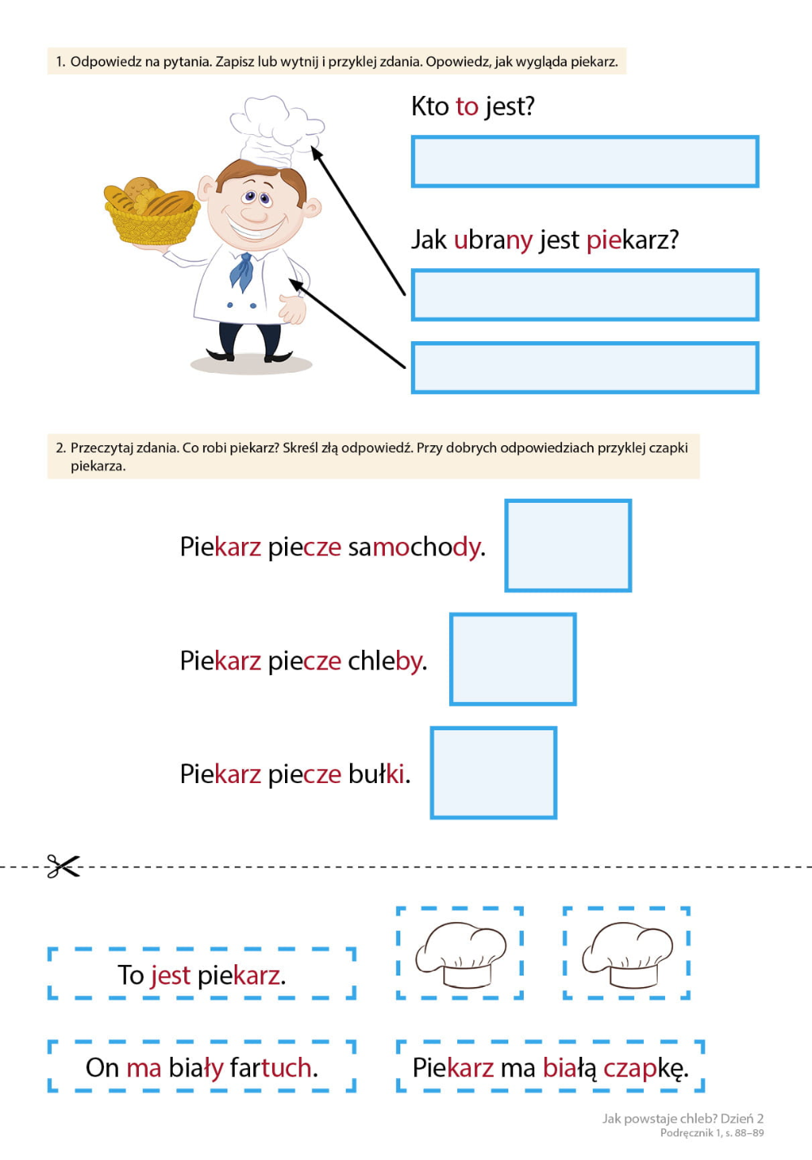
Dziękuję i pozdrawiam!

